Смотрите на телеканале «Наше кино»
Страна глухихГероиня фильма — Рита вынуждена скрываться; ее друг Алеша исчез, проиграв в рулетку чужие деньги. Ее спасает и прячет у себя глухая танцовщица ночного клуба Яя, живущая единственной мечтой — накопить денег и уехать в некую сказочную страну глухих, где живут только глухие люди, и поэтому царит добро и справедливость. Неожиданно девушки оказываются в центре жестокого столкновения двух кланов мафии, глухих и слышащих…
Производство: 1998 г. Россия, ФранцияРежиссер: Валерий ТодоровскийВ ролях: Чулпан Хаматова, Дина Корзун, Максим Суханов, Никита Тюнин, Александр Яцко, Павел Поймалов, Сергей Юшкевич, Алексей Дьяков, Ярослав Бойко, Андрей Дубовский
Смотрите в эфире:2 марта в 20:40
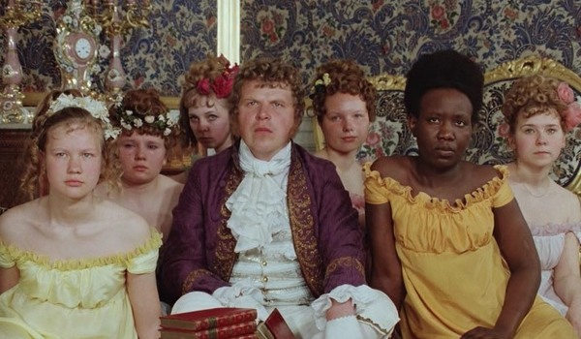Звезда пленительного счастьяПосле подавления восстания на Сенатской площади события развивались трагически: пятеро декабристов казнены, большинство отправлены в Сибирь. И вслед за ними, сквозь мороз и лишения, поехали их жены…
Производство: 1975 г. СССРРежиссер: Владимир МотыльВ ролях: Ирина Купченко, Алексей Баталов, Наталья Бондарчук, Олег Стриженов, Эва Шикульска, Игорь Костолевский, Раиса Куркина, Татьяна Панкова, Олег Янковский, Татьяна Федорова
Смотрите в эфире:7 марта в 20:40
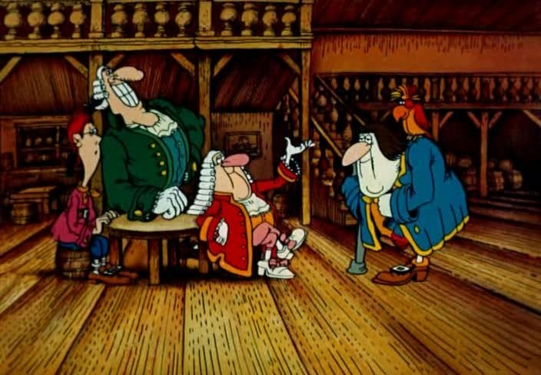Остров сокровищШхуна Испаньола бороздит морские просторы в поисках острова, на котором спрятаны легендарные сокровища капитана пиратов Флинта. На корабле зреет заговор. Разбойники во главе с одноногим Джоном Сильвером, кажется, близки к цели…
Производство: 1988 г. СССРРежиссер: Давид ЧеркасскийВ ролях: Владимир Заднепровский, Евгений Паперный, Армен Джигарханян, Юрий Яковлев, Валерий Бессараб, Борис Вознюк, Георгий Кишко, Валерий Чигляев, Виктор Андриенко, Григорий Толчинский
Смотрите в эфире:16 марта в 20:40
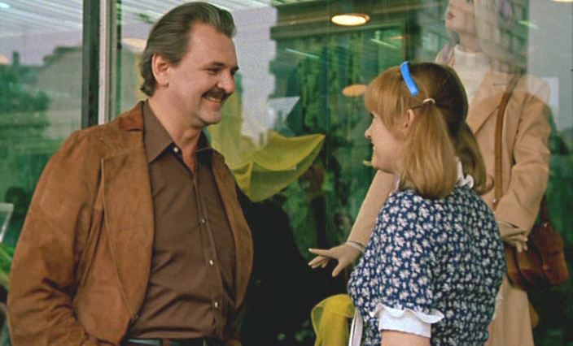КарнавалГероиня фильма — провинциальная девчонка, мечтающая выучиться на артистку. Попав в столицу, она быстро расстается с романтическим представлением о жизни как сплошном празднике — зато начинает понимать, что в мире действительно стоит ценить и что вовсе не имеет цены…
Производство: 1981 г. СССРРежиссер: Татьяна ЛиозноваВ ролях: Ирина Муравьёва, Юрий Яковлев, Клара Лучко, Александр Абдулов, Вера Васильева, Алевтина Румянцева, Екатерина Жемчужная, Борис Морозов, Александр Михайлов, Лидия Смирнова
Смотрите в эфире:21 марта в 20:40
Семь невест ефрейтора ЗбруеваФотография Кости попала на обложку журнала Умелый воин, и особы женского пола засыпали его письмами со всех сторон нашей обширной Родины. Пришло время демобилизации и Костя отправился в длительное путешествие от украинских степей до дальневосточной тайги выбирать невесту.
Производство: 1970 г. СССРРежиссер: Виталий МельниковВ ролях: Семен Морозов, Наталия Четверикова, Марианна Вертинская, Елена Соловей, Наталья Варлей, Ирина Куберская, Леонид Куравлёв, Василий Меркурьев, Евгения Сабельникова, Татьяна Федорова
Смотрите в эфире:29 марта в 20:40

